

**Assemblea elettiva 2021 – Rinnovo organismi direttivi**

**Elezione Presidente e Consiglio di Presidenza – Nomina dei delegati all’Assemblea Elettiva Nazionale e Regionale**

Quattro anni di traguardi e successi del sistema Confesercenti implementato nel tessuto imprenditoriale della Provincia Barletta Andria Trani.

Gli ultimi due anni **“Vissuti pericolosamente”** a causa della pandemia ha costretto tutto il gruppo dirigente, tecnici ed esercenti, a dare il meglio di sé con equilibrio, senza cadere in eccessi e luoghi comuni. Sempre pronti ad offrire assistenza e consulenza tecnica agli imprenditori e cittadini sempre più disorientati rispetto a scelte di politica di governo ed economica.

La Confesercenti Provinciale BAT ha dovuto fare **s**celte equilibrate, difficili e a volte impopolari nei confronti delle categorie imprenditoriali negli ordinari rapporti con le Istituzioni comunali, Prefettura e Forze dell’Ordine, affinché le proteste fossero incanalate nella legalità ed al fine di evitare sterili e pericolose proteste di piazza.

I vertici dell'associazione di categoria hanno sempre mantenuto la barra dritta dando priorità alla concertazione, unica soluzione a dare risposte ai tavoli istituzionali.

**RELAZIONI**

**Palmino Canfora - Presidente Confesercenti prov.le B.A.T.**

Stiamo uscendo, così pare, da una emergenza sanitaria imprevista che ha colpito duramente il sistema economico e delle imprese; oggi ci incontriamo in questa modalità, ed è anche questa una conseguenza del Covid, per svolgere il nostro Congresso provinciale, rinnovare il gruppo dirigente e offrire il nostro contributo al percorso congressuale che si svilupperà nelle prossime settimane a livello regionale, il 13 luglio, al quale parteciperemo con 3 delegati che eleggeremo alla fine dei lavori, e poi a livello nazionale il 28 ottobre, con un solo delegato. Condivido in pieno l’obiettivo posto dal Nazionale per i prossimi 4 anni, che costituisce l’asse centrale della discussione congressuale, che è quella di rafforzare la nostra Organizzazione sulla base di 4 Linee di Azione, e su queste dovrà cimentarsi anche la prossima Presidenza provinciale:

* + rendere Confesercenti più attrattiva ed inclusiva per ampliare i gruppi dirigenti, non solo in termini quantitativi, ma qualitativi e di età;
  + rilanciare la attività politico-sindacale;
  + rafforzare la offerta dei servizi alle imprese soprattutto a livello digitale, con l’obiettivo di integrare sempre più i livelli dell’offerta tra il provinciale, il regionale e il nazionale;
  + radicare Confesercenti nei Comuni in maniera capillare a livello di presenza e di iniziativa.

Attraverso queste 4 Linee di Azione pensiamo di sviluppare la giusta risposta ai bisogni e alle esigenze delle imprese e delle famiglie che vivono intorno alle nostre imprese; ovviamente il successo di questa proposta lo registreremo dal livello di adesione che otterremo a Confesercenti, sapendo che il tema della rappresentanza e della rappresentatività reale è un tema sempre aperto e costituisce un nostro obiettivo politico, in particolare nel caso e nelle dinamiche delle Camere di Commercio e nella competitività necessaria nel campo della rappresentanza sindacale delle categorie. Stiamo uscendo, così pare, dall’emergenza sanitaria ma il futuro è ancora segnato da un certo grado di incertezza legata alla imprevedibilità del Covid-19; pur tuttavia abbiamo scenari di previsioni di ripresa del ciclo economico della produzione di servizi e dei consumi, ed un innegabile clima di fiducia e di ottimismo. Sarà difficile ritornare alla situazione pre-Covid, ci vorrà tempo, ma con entusiasmo stiamo riaprendo le attività e con ottimismo dobbiamo guardare il futuro.

Nel corso del 2020 e nella prima parte del 2021 il settore del Terziario, che cerchiamo di ben rappresentare, ha subìto perdite gigantesche in termini di produzione dei servizi, di numero degli occupati e di consumi. Una quota importante della flessione dei servizi è stata determinata dalle chiusure, dalle restrizioni e dai divieti di spostamento; per il turismo e la ristorazione è stato un vero e proprio disastro. Difronte a tutto ciò il Governo ha cercato di ridurre gli effetti negativi a volte facendo bene, a volte facendo male, tant’è che si è arrivati ad un cambio del Governo stesso. Da parte nostra vi è stata sempre la ampia disponibilità a collaborare con tutti livelli istituzionali per cercare soluzioni realistiche e fattibili. Abbiamo sperimentato una inedita forma di assistenza ai nostri associati, abbiamo fornito chiarimenti sulle norme e sulle regole da seguire, abbiamo compilato domande e moduli, abbiamo spiegato loro le nuove norme sulla sicurezza del lavoro. E poi locandine, cartellonistica di servizio.. E poi è arrivato il tempo dei protocolli per la riapertura delle attività per i quali abbiamo dato un prezioso contributo attraverso le organizzazioni di categoria.

Penso a tutto il lavoro svolto dai colleghi ambulanti, ai ristoratori e ai baristi, ai balneari, agli abbigliamentisti impegnati nei Comuni ad interloquire e a confrontarsi con i Sindaci e con gli Assessori per cercare soluzioni. E tutto questo lo abbiamo fatto senza gridare, senza alzare la voce, prendendo sempre le distanze dalle proteste inutili ed inefficaci; lo abbiamo fatto con grande spirito di servizio e con la consapevolezza di dover dare un contributo al Paese. In questo contesto è emerso con prepotenza il ruolo dell’associato e della rappresentanza, che forse negli ultimi anni avevamo un po’ perso prestando maggiore attenzione, in alcuni casi in maniera esclusiva, ai servizi.

L’esperienza dell’ultimo anno e mezzo ha evidenziato una grande capacità di ascolto e di elaborazione, ma soprattutto la capacità di trasformare gli interessi individuali in interessi collettivi, e questa è la grande qualità che fa forte qualsiasi organizzazione sindacale. Non voglio dire che i Servizi non sono stati importanti, o che non lo siano affatto, ma è certo – ne sono convinto – che senza un chiaro indirizzo politico ed una forte rappresentanza ed identità non ci sarebbe stata una altrettanto forte capacità di resistere ed assorbire la crisi da parte della nostra Organizzazione.

I Servizi mantengono un loro ruolo strategico ed importante, ma abbiamo constatato come sia errata l’idea di una loro funzione guida esclusiva. La lezione del nostro modo di reagire alla pandemia deve diventare patrimonio strutturale della Organizzazione, colmando i vuoti e i ritardi in termini di competenze, strutture organizzative e risorse economiche. Al buon funzionamento del livello provinciale ha contribuito certamente il ruolo svolto dal Nazionale che ha dato grande visibilità alla Organizzazione, fornendo tempestivamente indicazioni precise ai territori, contribuendo a migliorare i provvedimenti del Governo. Oltre 200 circolari inviate alle strutture territoriali, 445 comunicati diramati alla stampa – ripresi 1371 volte dai quotidiani nazionali e 2440 volte da televisioni e radio - settanta audizioni e incontri con i rappresentanti dell’esecutivo e della politica.

Ovviamente la attività di questi 4 anni non è stata solo legata alla emergenza e alla pandemia, abbiamo contemporaneamente continuato a mantenere in piedi le nostre progettualità e a portare a compimento le attività in corso. Sicuramente i DUC hanno rappresentato un impegno centrale, e non è un caso che abbiamo scelto di arricchire questa nostra assemblea elettiva con un seminario dedicato, con la partecipazione dei massimi studiosi di questi strumenti, i Distretti Urbani del Commercio, che possono essere la chiave di volta per ripartire e trasformare la nostra economia di prossimità. Particolarmente impegnativo e di grande rilevanza è stata la attuazione del Protocollo Quadro Videoallarme Antirapina del 12 dicembre 2019 sottoscritto tra Ministero dell’Interno, Confesercenti, Confcommercio e Federpreziosi per la sicurezza e la protezione delle imprese e degli operatori del commercio. In questa Provincia abbiamo sottoscritto i Protocolli in tutti i Comuni, grazie al ruolo prezioso della Prefettura, e nello stesso tempo abbiamo sottoscritto una convenzione a favore dei nostri associati con una ditta autorizzata alla installazione dei sistemi di videosorveglianza collegati direttamente alle Forze di Polizia e ai Carabinieri.

Il 24 giugno con la sottoscrizione del Protocollo con i Sindaci di Minervino Murge e Spinazzola abbiamo terminato il percorso con tutti i Comuni della provincia; per questo lavoro importante, che ha richiesto tempo, disponibilità, costanza e competenza voglio ringraziare il Direttore e il collega Francesco Petruzzelli che hanno seguito tuto il percorso.

Altrettanto importante è stato il lavoro svolto dai colleghi dell’ANVA, ben coordinati da Nicola Caiella, nella continua presenza tra gli operatori e sui tavoli istituzionali con i sindaci per cercare soluzioni concrete ai problemi dei commercianti ambulanti, mantenendo sempre il giusto equilibrio lontani dalle inutili proteste che abbiamo visto e sempre capaci a spiegare agli operatori le ragioni della nostra azione. Grazie Caiella, grazie Fracchiolla, Mocelli, Montenegro e tutti gli altri che hanno dedicato tempo alla nostra associazione.

Altrettanto serio ed importante è stato il lavoro continuo e permanente sul tema dei Dehors, un tema questo da noi posto già prima della emergenza sanitaria poichè impattava con il comportamento a volte inspiegabile della Sopraintendenza e di qualche Sindaco. Su questo tema la nostra azione è stata, in una prima fase, di aprire interlocuzioni dirette con le amministrazioni e poi di coinvolgere il Prefetto come elemento di mediazione tra interessi diversi. Il tema è ancora aperto, la interlocuzione continua e noi siamo profondamente convinti che la soluzione debba essere una soluzione che superi la dimensione comunale, se difficile è avere un regolamento regionale poiché diverse sono le Sopraintendenze coinvolte, allora è bene che ci adoperiamo per una omogeneizzazione delle regole almeno a livello provinciale.

Un importante ruolo lo stiamo svolgendo dal 2019 all’interno del PES-BAT, una peculiarità di questa provincia, e ancor prima all’interno del Future Centre, in questi organismi siamo presenti con la vicepresidenza nel Future Centre e stiamo discutendo e definendo alcune azioni su:

* Contratto Istituzionale di Sviluppo, già presentato alla Presidenza del Consiglio dei Ministri a luglio 2020
* il Sistema Integrato Territoriale Retroportuale del Porto commerciale di Barletta, quale nodo della Zona Economica Speciale dell’Adriatico Meridionale, presentato alla Regione Puglia a febbraio 2020
* il Contratto di Fiume della Bassa e Media Valle dell’Ofanto il cui Documento di intenti è stato sottoscritto nel giugno 2020 e le cui attività stanno tutt’ora accompagnando anche l’elaborazione del Piano Territoriale del Parco Naturale Regionale del Fiume Ofanto.

Su queste tre questioni specifiche vanno sicuramente organizzati nel prossimo futuro tre seminari di approfondimento.

Tutto questo lavoro è stato impreziosito e diffuso dal neonato Ufficio Stampa, coordinato e presieduto da Antonella Loprieno, che è riuscita a dare un valore aggiunto alle nostre azioni sul terreno della comunicazione e che ringrazio sinceramente per il lavoro. E’ infatti visibile a tutti che da quando abbiamo la collaborazione di Antonella Loprieno siamo sempre più presenti sui mezzi di comunicazione di massa con grande beneficio per la diffusione del nostro logo Confesercenti; per questo penso che dobbiamo prevedere una forma stabile e di inquadramento organizzativo dello stesso Ufficio Stampa.

Chiudo su due questioni organizzative che credo debbano interessare la prossima Presidenza:

• completare il processo di organizzazione delle aree e delle categorie

• completare il processo di radicamento nei Comuni Su questi impegni chiamo al lavoro la Presidenza prossima, affinché il prossimo quadriennio sia un periodo di grande coinvolgimento e di grande impegno per la crescita e il rafforzamento di Confesercenti.

**Raffaele Mario Landriscina - Direttore Confesercenti prov.le B.A.T.**

Confesercenti, 50 anni, ma non li dimostra…

da sempre a fianco delle Imprese, soprattutto le piccole e le micro, per dar loro dignità ed autorevolezza a fronte di una diffusa considerazione, quasi un luogo comune, di rappresentare “repubbliche autonome”, prive di una forte coscienza categoriale unitaria, frammentate e disomogenee nelle loro molteplici specializzazioni e sfaccettature.

Da sempre “Vasi di Coccio fra Vasi di Ferro, Confesercenti si è dunque prodigata affinchè il Sistema Economico Italiano non le considerasse come tali, fragili ed irrapresentabili, diffondendo al massimo “pratiche associative” che ne cambiassero i connotati culturali che le hanno caratterizzati da sempre: “Botteghe più che imprese”.

Una cultura associativa indispensabile per costruire una Coscienza di Categoria, unitaria, pur nelle sue diversità tipologiche, capace di affrontare le Sfide che da sempre hanno caratterizzato il loro mercato di riferimento, nel frattempo divenuto sempre più globale e tecnologicamente innovativo e sempre più diversificato.

Oggi, ancora una volta, esse affrontano un periodo in cui le previsioni di sviluppo sono spesso descritte a tinte fosche; crisi su crisi si ripetono con frequenza maggiore sino a quella pandemica attuale che non lascia presagire momenti felici; si prevede, al contrario, che molte di esse non riusciranno a reagire per cui saranno costrette a chiudere.

A loro e a tutte Confesercenti si rivolge invitandole a resistere cercando di cogliere gli aspetti positivi della globalizzazione e della innovazione, soprattutto digitale.

Bisognerà cogliere l’occasione di utilizzare al meglio i Fondi previsti dal PNRR per agevolare la ineluttabile “Transizione Digitale” che la pandemia ha dimostrato non essere poi quello spauracchio che si diceva ed anzi ha dimostrato nuove opportunità di sviluppo anche per gli esercizi di vicinato e di prossimità. Addirittura, durante il periodo pandemico, si è scoperto un nuovo ruolo del piccolo esercizio, divenuto centrale nel mantenimento della sua funzione di coesione sociale.

Ebbene Confesercenti sarà al fianco delle imprese per aiutarle a navigare in un mare, sì tempestoso, sempre più caratterizzato da naviganti colossi come la Grande Distribuzione Organizzata e, soprattutto, dai Giganti del WEB che stanno monopolizzando i Sistemi Distributivi Economici, ma cui sapremo controbattere ora come 50 anni orsono, utilizzando una pura e semplice parola d’Ordine, che resiste alle mode: “Associarsi ed Unirsi”.

Lo si farà certamente in modalità diverse, imparando soprattutto ad usare tutte le tecnologie innovative che avanzeranno sempre più negli scenari economici sconfinati, consapevoli che UNITI si possono vincere anche sfide epocali.

Confesercenti ci crede ed invita tutti a crederci perché abbiamo un grande strumento tra le mani, il Distretto Urbano del Commercio.

Con esso contiamo di costruire una vera Governance Pubblico – Privata capace di ridare entusiasmo alle nostre micro-piccole imprese. Oggi parte la chiamata a raccolta alle Istituzioni ed ai nostri operatori commerciali e turistici.

A loro e a Confesercenti tocca raccogliere il guanto di sfida per raggiungere, attraverso i DUC, una volta per tutte, una degna coscienza di categoria e diventare un vaso di ferro.

Il 2021 è stato un anno importante e difficile anche per la Confesercenti Provinciale Barletta Andria Trani.

La pandemia non ci permette ancora oggi di tornare alla normalità e di programmare con certezza le iniziative future. Ma Insieme ce la faremo ad uscire dall’emergenza.

Con l’area comunicazione abbiamo realizzato questo dossier e una serie di slides per tracciare un bilancio di questi quattro anni di lavoro svolto in sinergia con le categorie di commercianti e le istituzioni nazionali, regionali, provinciali e locali.

In questi quattro anni, oltre alla crisi economica in atto si è aggiunta quella pandemica che ha praticamente messo in ginocchio le imprese con prospettive future a tinte forti.

Nonostante tutto, la Confesercenti Provinciale BAT ha realizzato diverse iniziative territoriali in linea con il regionale e il nazionale per infondere fiducia nel futuro.

**INIZIATIVE**

**SERVIZI AMMINISTRATIVI**

* Start up ed assistenza alle MPMI
* Consulenza su normative igienico sanitarie
* Tributi locali e ricorsi

**FORMAZIONE**

* Corsi abilitanti per vendita e somministrazione alimenti e bevande
* Corsi per agenti e rappresentanti di commercio
* Corsi per agenti immobiliari
* Tutoring-Assistenza e formazione allo start up d’impresa

**CREDITO E FINANZA AGEVOLATA**

* ItaliaComfidi
* Consorzio di garanzia FIDI con MCC – Cosvig
* Sportello informativo e consulenza su “Opportunità di accesso finanziamenti alle imprese regionali e nazionali”

**POLITICHE DEL LAVORO**

* Consulenza ed assistenza su inquadramento azienda, paghe e contributi
* Redazione contratti part-time, tirocini formativi
* Controversie sindacali

**SERVIZI LEGALI**

* Consulenza su pratiche del diritto societario
* Consulenza su contratti d’agenzia
* Avvio procedure recupero crediti
* Assistenza in materia contrattuale
* Redazione ricorsi amministrativi

**SERVIZI FISCALI E TRIBUTARI**

* Gestione contabilità: regimi vari
* Dichiarazione dei redditi
* Assistenza e rappresentanza presso uffici amministrativi finanziari
* Gestione e aggiornamento società di capitale
* Ricorsi presso commissioni tributarie

**TURISMO**

* Studio e progettazione di iniziative nel settore turistico
* Analisi di settore
* Studi e ricerche di mercato Creazione e valorizzazione di marchi e servizi di qualità
* Incoming turistico nella Provincia BAT

**SERVIZI AVANZATI E INNOVATIVI ALLE PMI**

* Sportello Me.Pa
* Sportello Franchising
* Sportello Internazionalizzazione Albania
* Sportello Digitalizzazione Aziende
* Consulenza e formazione assistenza in materia di sicurezza nei luoghi di lavoro
* Sportello impresa donna e giovanile
* Sportello Finanza Agevolata

**SERVIZI DI CONSULENZA E ASSISTENZA TECNICA ALLE P.A.**

* Sevizi di ideazione, progettazione, sviluppo e gestione:
* D.U.C.
* Documenti Strategici del Commercio, turistici e rigenerazione urbana
* Aree mercatali, fiere ed eventi

**COMUNICAZIONE E MARKETING**

* Piani di comunicazione
* Progettazione bandi
* Graphic design
* Editoria e
* Servizi Web
* Eventi

**RENDICAZIONE E ASSISTENZA TECNICA AI PROGRAMMI COMUNITARI (FSE, FESR, INTERREG)**

**PRESENTAZIONE CONFESERCENTI PROV.LE B.A.T.**



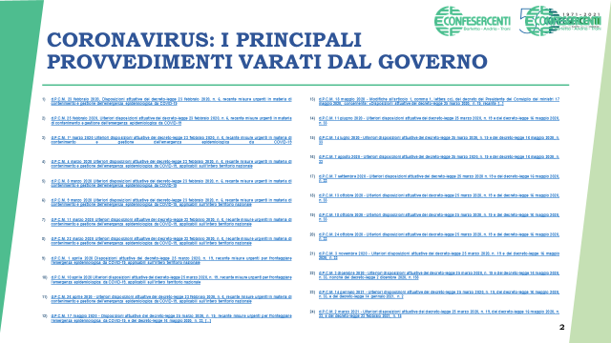

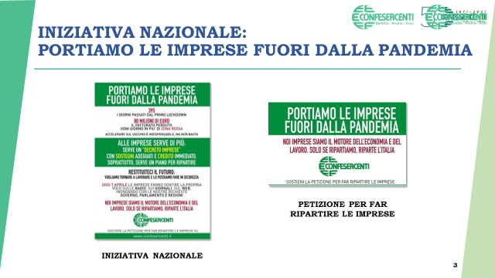

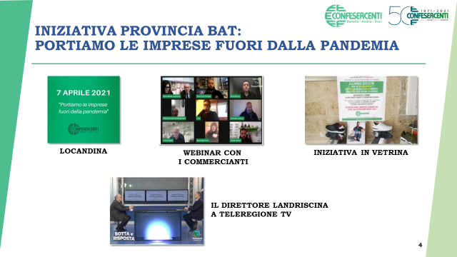

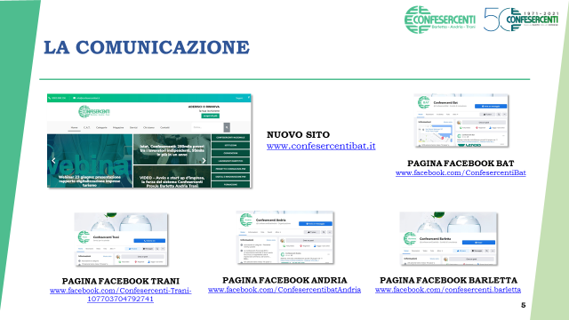

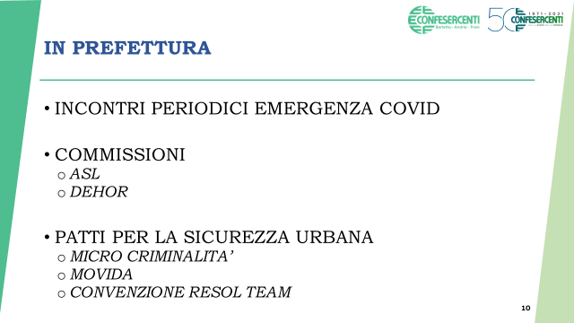

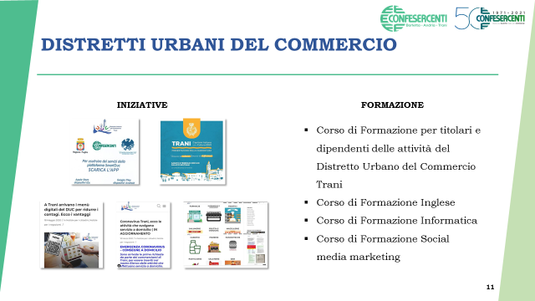



Continueremo a dare consulenza con particolare riguardo alle politiche e ai servizi di innovazione digitale verso un cambiamento epocale che dovrà interessare ineruttabilmente la micro e piccola impresa.

Impegneremo i nostri delegati sui tavoli regionali e nazionali di Confesercenti per agevolare il ricorso al credito e se è possibile per ottenere ulteriori “Ristori” in una fase di rilancio delle attività nel periodi post pandemico

Continueremo a lavorare affinchè si realizzi una vera cultura associativa per raggiungere una coscienza collettiva di categoria che dia dignità alle imprese del terziario.

L’unità e lo stare insieme è un valore cui aspiriamo da 50 anni e che varrà per il futuro in forme diverse, digitali e tecnologicamente avanzate.

**Trani 25/06/2021**